**< [Ajuste]EMS 0085–Cadastro de Banco>**

Histórico de Revisão

|  |  |  |  |  |
| --- | --- | --- | --- | --- |
| **Data** | **Versão** | **Descrição** | **Autor (es) da Revisão** | **Área** |
| 28/12/2011 | 1.0 | Especificação Funcional | César Marracho | TI-DGB |
| 19/03/2012 | 1.1 | Alteração de regras e protótipo | Francivaldo | TI-DGB |
| 10/04/2012 | 1.2 | Complementação de regras | Francivaldo | TI-DGB |
| 16/04/2012 | 1.3 | Complementação de regras (preenchimento de campos) | Francivaldo | TI-DGB |

INFORMAÇÕES DA EMS*

|  |  |
| --- | --- |
| **No. Do Backlog:** | **Fornecedor: TI-DGB** |
| **Executor:** |
| **Analista Abril:** Eduardo Castro | **Área:** Agência |

ESCOPO[1]*

|  |
| --- |
| Descrição e Objetivo da Manutenção: Tela responsável pelos cadastros de Banco (instituição Financeira) que prestam esse serviço no Distribuidor. |
|  |

ESPECIFICAÇÃO FUNCIONAL[2]*

## Regras de Negócio envolvidas na Manutenção

Tela permitirá o cadastro de novos registros.

A parte inferior da tela será para consultas e deverão aparecer todos os Bancos cadastrados e paginados de acordo com o layout.

O resultado da consulta irá apresentar todos os bancos cadastrados ativos ou não.

Na consulta deve haver ação para excluir ou alterar o item selecionado.

As informações de juros, multas e instruções serão consideradas como default no cadastro de bancos, e quando este cadastro for referenciado nos parâmetros de cobrança do distribuidor, essas informações serão carregadas para estes parâmetros, somente visualização na parâmetros de cobrança.(alterado por Eduardo em 10/05)

Para ação excluir um item selecionado, deve ser respeitada a integridade referencial do banco de dados. A funcionalidade só deve permitir a exclusão de um banco caso não haja pendências com o mesmo (ex.: boletos emitidos e não baixados).

Para ação Alterar um item selecionado, deverá carregar na tela cadastro as informações para alteração.

Para cadastrar um banco, todas as informações, com exceção da carteira e a flag de ativo, são obrigatórias.

|  |
| --- |
| Benefício esperado com a Manutenção: |

## Parâmetros Recebidos;

## Tabelas;

|  |  |  |  |  |  |
| --- | --- | --- | --- | --- | --- |
| **TABELAS** | **SUFIXO** | **CREATE** | **READ** | **UPDATE** | **DELETE** |
|  |  |  |  |  |  |
|  |  |  |  |  |  |
|  |  |  |  |  |  |

## Acesso as Tabelas;

|  |  |  |  |
| --- | --- | --- | --- |
|  | TABELA | **Chave de Acesso** | **Localizado na Tabela** |
|  |  |  |  |

## Formatação das Telas;

|  |  |  |  |
| --- | --- | --- | --- |
| **COLUNA** | **LABEL** | TABELA | **OBJETO** |
|  |  |  |  |

## Formatação dos Relatórios;

|  |  |  |  |
| --- | --- | --- | --- |
| **COLUNA** | **LABEL** | TABELA | **OBJETO** |
|  |  |  |  |

## Manutenção das Tabelas;

## Inclusão Tabela

|  |  |  |
| --- | --- | --- |
| **COLUNA** | **Conteúdo** | Origem |
|  |  |  |

## Alteração Tabela

|  |  |  |
| --- | --- | --- |
| **COLUNA** | **Conteúdo** | Origem |
|  |  |  |

## Descrição do processo;

## Telas envolvidas na Manutenção:

Filtro:

* Nome: Nome do banco.
* Número: Número do banco.
* Cedente: código do cedente.
* Ativo: Checkbox para indicação de ativo ou não.

Grid da pesquisa (campos não editáveis):

* Código: Será preenchido automaticamente pelo sistema. Não será possível alteração.
* Banco: Número do banco, informação de mercado.
* Nome: Nome do Banco.
* Agencia/Digito: Numero da agência e digito.
* Conta-Corrente/Digito: Conta corrente e digito do Distribuidor
* Cedente: Código do Distribuidor no banco.
* Apelido: Nome que o usuário queira dar para o Banco e Conta que está cadastrando nesta funcionalidade. Esta será levada para todos os locais onde podemos ter Banco Associado.
* Carteira: Número da carteira. ~~(preenchimento do tipo de carteira praticada)~~
* Status: Status do cadastro (Ativo, Inativo)
* Ação: Aciona tela de inclusão de novo cadastro.

Detalhe Novo:

* Número de Banco: Número do banco, informação de mercado.
* Nome: Nome do Banco.
* Agencia: Numero da agência bancaria.
* Digito Agencia: Digito da agência bancaria.
* Conta: Conta corrente do Distribuidor
* Digito Conta: Digito da conta corrente do Distribuidor.
* Código de Cedente: Código do Distribuidor no banco.
* Apelido: Nome que o usuário queira dar para o Banco e Conta que está cadastrando nesta funcionalidade. Esta será levada para todos os locais onde podemos ter Banco Associado.
* Carteira: Número da carteira. ~~(preenchimento: )~~
* Status: Situação do banco.
* Juros %: Percentual de juros a ser aplicado em casos de inadimplência.(campo obrigatório)
* Multa: Percentual ou valor fixo a ser aplicado em casos de inadimplência (será preenchido somente um desses campos, campos obrigatórios).
* Instruções: Campo descritivo.

Botões:

* Pesquisar: Trabalha junto com o Checkbox executando a ação da pesquisa baseada na seleção.
* Confirmar: Ação para inserir o que foi digitado no cadastro.
* Cancelar: Cancelar o que foi digitado.
* (x) Excluir: Excluir a informação. Deverá respeitar a integridade referencial do banco de dados.
* (/) Altera: Altera a informação do item selecionado.

Tela de pesquisa de Bancos

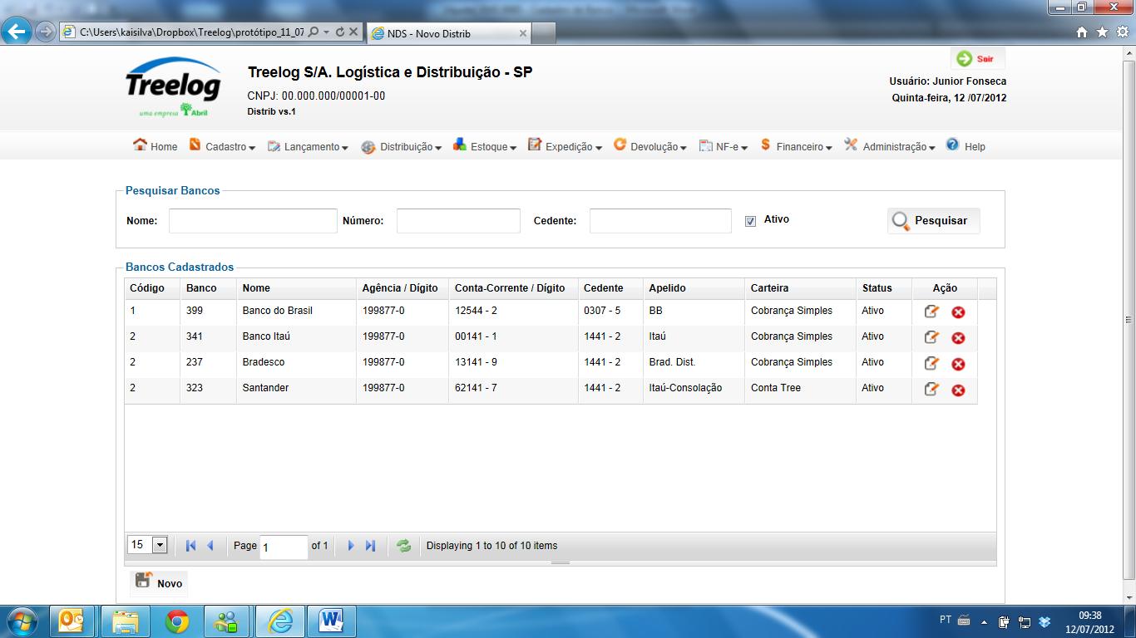

Tela de Cadastro de Bancos

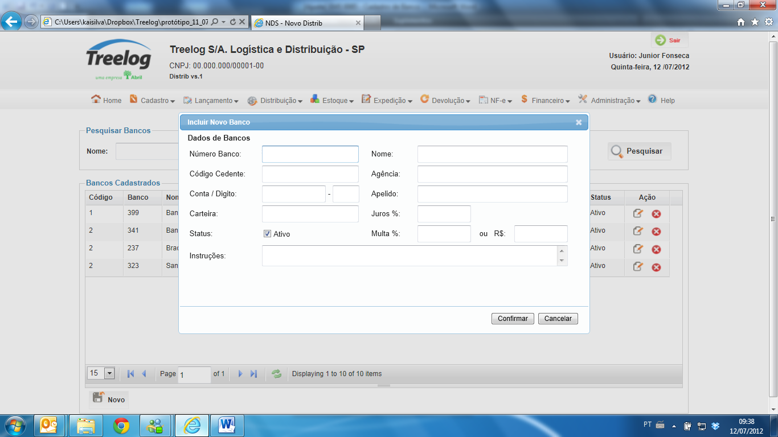

## Relatórios envolvidos na Manutenção

NA

## Interface dos Dispositivos envolvidos na Manutenção

NA

## Integrações entre sistemas/módulos envolvidas na Manutenção

NA

PONTOS DE ATENÇÃO[3]*

## Riscos, restrições e dependências envolvidos na manutenção

NA

ESPECIFICAÇÃO TÉCNICA[4]**

## Lista de objetos manipulados/alterados/criados

Esta seção destaca os objetos do sistema/módulo envolvidos nesta Manutenção.

## Estrutura de Dados

## Objetos de Banco de Dados

## Fontes

## Documentação

ESTIMATIVA PREVISTA[5]**

## Estimativa de para implantação:

|  |  |  |
| --- | --- | --- |
| **ATIVIDADES DE IMPLEMENTAÇÃO** | **HORAS ESTIMADAS (h)** | |
| <Preencher com o nome da atividade executada pela Consultoria > | <Preencher com a qtde de horas> | |
| <Preencher com o nome da atividade executada pela Consultoria > | <Preencher com a qtde de horas> | |
| <Preencher com o nome da atividade executada pela Consultoria > | <Preencher com a qtde de horas> | |
|  |  | |
| **TOTAL HORAS** | <Preencher com qtde TOTAL de horas> | |
| **Data Início/Fim da Implementação da SEM** | <dd/mm/aaaa> | <dd/mm/aaaa> |
| **ATIVIDADES DE HOMOLOGAÇÃO/TESTES** | **HORAS ESTIMADAS (h)** | |
| <Preencher com o nome da atividade executada pela Consultoria> | <Preencher com a qtde de horas> | |
| <Preencher com o nome da atividade executada pela Abril> | <Preencher com a qtde de horas> | |
| **Data Início/Fim da Homologação da SEM** | <dd/mm/aaaa> | <dd/mm/aaaa> |
| **ATIVIDADES IMPLANTAÇÃO** | **HORAS ESTIMADAS (h)** | |
| <Preencher com o nome da atividade> | <Preencher com a qtde de horas> | |
| <Preencher com o nome da atividade> | <Preencher com a qtde de horas> | |
| **Data de Implantação em Produção** | <dd/mm/aaaa> | <dd/mm/aaaa> |

## Aprovações:

|  |  |  |  |
| --- | --- | --- | --- |
| **Nome** | **Área** | **Assinatura** | **Data** |
| <Nome do aprovador> | <Nome da área do aprovador> | <Assinatura do aprovador> | <dd/mm/aaaa> |
| <Nome do aprovador> | <Nome da área do aprovador> | <Assinatura do aprovador> | <dd/mm/aaaa> |
| <Nome do aprovador> | <Nome da área do aprovador> | <Assinatura do aprovador> | <dd/mm/aaaa> |
|  |  |  |  |

PLANO DE IMPLANTAÇÃO EM HOMOLOGAÇÃO/PRODUÇÃO[6]**

## Roteiro de implantação em homologação

|  |  |  |  |  |  |
| --- | --- | --- | --- | --- | --- |
| **Seq.** | **Grupo Solucionador** | **Descrição da atividade** | **Versão** | **Caminho Versionador** | **Status\*** |
| *<1>* |  |  |  |  |  |
| *<2>* |  |  |  |  |  |
| *<3>* |  |  |  |  |  |
| *<4>* |  |  |  |  |  |
| *<n>* |  |  |  |  |  |

*Preenchido pela Gerência de Liberação

## Roteiro de implantação em produção

|  |  |  |  |  |  |  |
| --- | --- | --- | --- | --- | --- | --- |
| **Seq.** | **Grupo Solucionador** | **Descrição da atividade** | **Data/Hora Programada p/ Execução** | **Versão** | **Caminho Versionador** | **Status\*** |
| *<1>* |  |  |  |  |  |  |
| *<2>* |  |  |  |  |  |  |
| *<3>* |  |  |  |  |  |  |
| *<4>* |  |  |  |  |  |  |
| *<n>* |  |  |  |  |  |  |

*Preenchido pela Gerência de Liberação

PLANO DE VOLTA

## Roteiro para aplicação do plano de volta

|  |  |  |
| --- | --- | --- |
| **Seq.** | **Grupo Solucionador** | **Descrição da atividade de volta** |
| *<1>* |  |  |
| *<2>* |  |  |
| *<3>* |  |  |
| *<4>* |  |  |
| *<n>* |  |  |

* A seqüência de atividades descritas no plano de volta deverão estar sincronizadas (mesmo ID) com o Roteiro de Implantação

PLANO DE COMUNICAÇÃO

|  |  |  |  |
| --- | --- | --- | --- |
| **Seq. Escalonamento** | **Nome Contato** | **Telefone** | **Área / Responsabilidade** |
| *1.* |  |  |  |
| *1.1 (opcional)* |  |  |  |
| *1.2 (opcional)* |  |  |  |
| *1.3 (opcional)* |  |  |  |
| *2.* |  |  |  |
| *2.1 (opcional)* |  |  |  |
| *2.2 (opcional)* |  |  |  |
| *2.3 (opcional)* |  |  |  |
| *3.* |  |  |  |
| *3.1 (opcional)* |  |  |  |
| *3.2 (opcional)* |  |  |  |
| *3.3 (opcional)* |  |  |  |

1. * Preenchido pela Abril
2. * Preenchido pela Abril
3. * Preenchido pela Abril
4. ** Preenchido pela Consultoria
5. ** Preenchido pela Consultoria
6. ** Preenchido pela Consultoria